ESERCIZIO:

Riprodurre il seguente foglio elettronico e completare con le formule adatte:

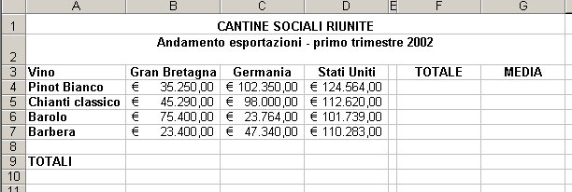

Mettere in un grafico i dati delle vendite dei vini: utilizzare un grafico di tipo “Istogramma 3d in pila”, cambiare le opzioni a piacere e crearlo in un nuovo foglio con il nome “Primo trimestre”.

